ИНФОРМАЦИОННЫЙ
ВЫПУСК № 77 (1123)

РОССИЙСКАЯ АКАДЕМИЯ НАУК
ИНСТИТУТ
СОЦИАЛЬНО–ЭКОНОМИЧЕСКОГО РАЗВИТИЯ ТЕРРИТОРИЙ РАН



Серия
«ЭКОНОМИЧЕСКИЕ ПРОЦЕССЫ»

ИСЭРТ РАН продолжает знакомить своих подписчиков с наиболее интересными, на наш взгляд, публикациями, затрагивающими актуальные вопросы российской экономики и политики.

В выпуске представлена статья Н. Старикова «Ложь о российской демографии», опубликованная на сайте автора 11 сентября 2014 г., режим доступа: http://nstarikov.ru/blog/44870

Вологда
сентябрь, 2014
Ложь о российской демографии
Как называется статья о демографии, в которой специалист находит 8 грубейших искажений реальности? Некомпетентность. А если материал о демографии России написан ярым врагом России и там 8 грубых искажений? Ложь. Причем сознательная.
Вот такую лживую статью о демографической ситуации в нашей стране написала известная борец за права всевозможных сексуальных меньшинств – Маша Гессен. До этого она говорила о том, что институт семьи должен перестать существовать. Еще ранее эта совестливая журналистка нетрадиционной ориентации возглавляла «Радио Свобода» в России и назначила себе зарплату в 800 000 рублей в месяц.
Так что Машу Гессен вполне можно называть профессиональным недоброжелателем России. Любопытно, что ее ложь разоблачил не кто иной, как американец же Марк Адоманис. И не где-нибудь, а … в журнале «Форбс».
«Известный российский журналист и комментатор Маша Гессен недавно опубликовала в New York Review of Books статью о демографическом состоянии России. Как один из немногих, кто внимательно следит за российской демографией, и как человек, старающийся привлечь к этой теме больше внимания, я был крайне разочарован. Статья Гессен содержит такое количество фактических ошибок, что ее следует считать откровенно вредной для неспециалистов: человек, ничего не знающий о вопросе, прочтя эту статью, может принять на веру целый ряд не соответствующих действительности утверждений.
В этой колонке я хотел бы избежать многословных выпадов в адрес Гессен и личных нападок на журналистку. Я постараюсь просто указать на фактические неточности, чтобы читатели могли немного лучше разобраться в обсуждаемом предмете.
Гессен:
«Однако после 1989 года она [рождаемость] упала и с тех пор не восстановилась: несмотря на введенные путинским правительством финансовые стимулы, коэффициент рождаемости в России составляет 1,61. Это один из самых низких уровней в мире (коэффициент рождаемости в США на 2014 год оценочно составляет 2,01, что также ниже уровня воспроизводства, но намного выше, чем в России)».
Эта фраза содержит сразу несколько ошибок. Рассмотрим их поочередно. Во-первых, Гессен пытается игнорировать восстановление рождаемости в России («она упала и с тех пор не восстановилась»), однако, если посмотреть на тенденции за пару десятилетий, улучшение показателей в последние годы будет выглядеть очень впечатляюще. Вот как это выглядит на графике:

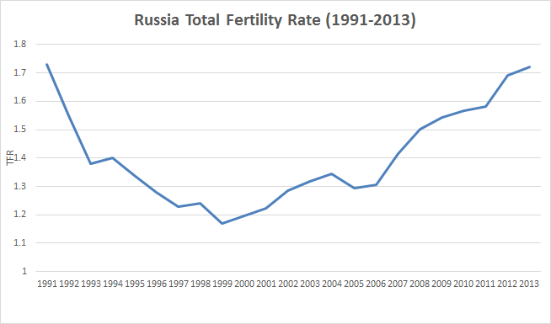

Кроме того, Гессен по каким-то причинам решила сообщить читателям устаревшие и неточные данные по рождаемости как в России, так и в США, преувеличив разрыв между двумя странами. Коэффициент рождаемости в России явно выше 1,61 (в 2013 году он был на уровне 1,71), а в Соединенных Штатах явно ниже 2,01 (1,87 в 2013 году). Отставание России от Америки в области рождаемости сокращалось в течение последних 15 лет и, скорее всего, в ближайшие годы продолжит сокращаться.
Кое-что нужно сказать и о сравнительной перспективе. К счастью или к несчастью – в зависимости от того, как вы относитесь к невысокой рождаемости, – Россия в этой области не так уж сильно выделяется на мировом фоне. Короче говоря, ее коэффициент рождаемости – вовсе не «один из самых низких в мире». Вот список стран, в 2012 году отстававших от России по этому параметру: Босния и Герцеговина, Португалия, Сингапур, Южная Корея, Польша, Испания, Сербия, Греция, Венгрия, Словацкая Республика, Германия, Италия, Япония, Таиланд, Македония, Австрия, Латвия, Чешская Республика, Куба, Молдавия, Кипр, Ливан, Болгария, Хорватия, Швейцария, Румыния, Украина, Эстония, Люксембург, Словения и Литва. Это больше 30 стран, многие из которых вдобавок состоят в Европейском Союзе. Кроме того, есть еще 10-15 стран (кстати, в их число входит Китай!), уровень рождаемости в которых близок к российскому до неразличимости.
Гессен:
«За исключением двух кратких периодов – когда Советской Россией правил Хрущев и когда ею правил Горбачев, – смертность в стране неумолимо росла».
Автор непростительным образом закрывает глаза на сильное и устойчивое снижение смертности в последнее десятилетие. Можете сами взглянуть на нижеприведенный график и сказать, похоже ли это на «неумолимый рост».
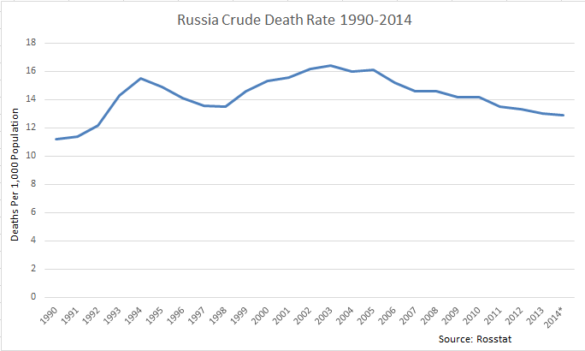
Гессен:
«Кроме того, есть смерти от внешних причин, ситуация с которыми также продолжает становиться все хуже и хуже».

Гессен опять почему-то решила полностью проигнорировать значительное улучшение, отмечавшееся за последние десять лет. Россияне стали намного реже, чем раньше, умирать от внешних причин. Ситуация не «становится все хуже и хуже», а превращается из «кошмарной» в «по-прежнему очень скверную». Скажем откровенно: если вы считаете, что в России смертность от внешних причин продолжает устойчиво расти, вы просто фантазируете.
Гессен:
«На психологическую природу российской болезни указывает и тот немаловажный факт, что два кратких перерыва в этих отрицательных тенденциях совпали не с периодами наибольшего процветания, а с временами, которые можно — за отсутствием более точного определения — назвать периодами наибольшей надежды».
Это будет соответствовать реальности, только если полностью проигнорировать последние десять лет, в течение которых ожидаемая продолжительность жизни стремительно росла. Сейчас она достигла исторически рекордных для России значений. Объективно говоря, россиянин, родившийся в 2014 году, в среднем может рассчитывать на больший срок жизни, чем его предшественники, родившиеся в любой из гессеновских «периодов наибольшей надежды».
Гессен:
«Также возможно, что другие постсоветские страны, порвав с Москвой, вернули себе способность надеяться. Иначе почему крайне близкие России культурно и географически Белоруссия и Украина не вымирают с такой скоростью, как она?»
В реальности с 1995 года Украина «вымирает» быстрее России. И этот разрыв растет, а не сокращается.
Если вышеприведенный график вас не убеждает, примите во внимание, что в 2012 году такие постсоветские соседи России, как Литва и Латвия, продемонстрировали более высокие темпы естественной убыли населения, чем Россия. То же самое относится и к Польше с ее хвалеными реформами. В 1990-х Россия отставала от соседей, но сейчас у нее очень неплохие показатели по меркам посткоммунистической Восточной Европы. Долгосрочные демографические перспективы множества стран, добившихся намного большего прогресса в области политических реформ, чем Россия, сейчас заметно хуже, чем у нее.
Надеюсь, я сумел наглядно продемонстрировать, что «способность надеяться» никак не связана с демографической стабильностью. Оранжевая революция не улучшила украинскую демографию, а постепенное ужесточение политического климата в России не сказывается отрицательно ни на рождаемости, ни на смертности. Некоторые из наиболее демографически нестабильных стран в мире – скучные социал-демократии вроде Германии, а некоторые из наиболее демографически растущих – ужасные диктатуры вроде Саудовской Аравии. Более того, самые катастрофические годы российского демографического спада в точности совпадают с периодом самых интенсивных экономических и политических реформ.
И что бы ни говорила Гессен, никакой загадки в том, почему нынешний «период сравнительного процветания» не улучшил демографическую ситуацию, нет. Ответ прост – в действительности он улучшил демографическую ситуацию! Экономический прогресс последних 15 лет явным и положительным образом сказался на основных демографических тенденциях России. Можно думать всё что угодно о Владимире Путине и его «вертикали власти», однако здоровье населения в России заметно и на долгий срок улучшилось и бесполезно делать вид, что это не так.
Николай Стариков

